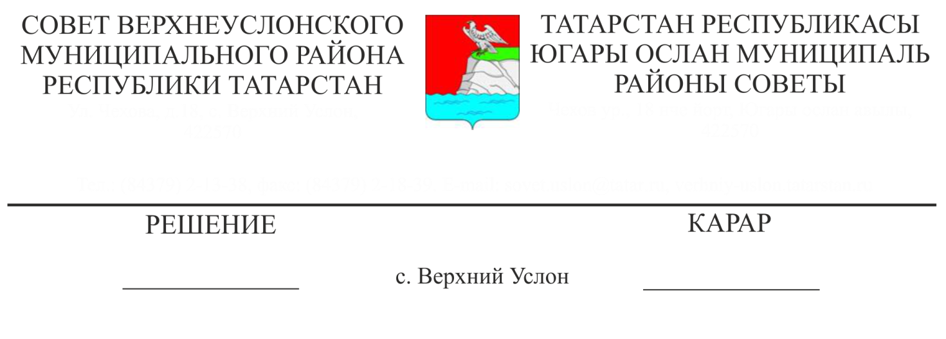

28.12.2015

6-55

**О внесении изменений в состав Комиссии по делам несовершеннолетних и защите их прав Верхнеуслонского**

**муниципального района, утвержденный Решением Совета Верхнеуслонского муниципального района**

**от 11 декабря 2015 года № 5-48**

Рассмотрев предложение ответственного секретаря Республиканской комиссии по делам несовершеннолетних и защите их прав,

**Совет**

**Верхнеуслонского муниципального района**

**решил:**

1. Ввести в состав Комиссии по делам несовершеннолетних и защите их прав Верхнеуслонского муниципального района (далее - Комиссия):

- Садыкову Римму Камиловну - заместителя начальника Территориального отдела управления Роспотребнадзора по РТ в Зеленодольском, Верхнеуслонском, Камско-Устьинском районах.

3.Утвердить состав Комиссии по делам несовершеннолетних и защите их прав Верхнеуслонского муниципального района в новой редакции (Приложение №1).

4. Разместить данное решение на официальном сайте Верхнеуслонского муниципального района и на официальном портале правовой информации Республики Татарстан.

5. Контроль за исполнением настоящего решения возложить на постоянную комиссию Совета Верхнеуслонского муниципального Республики Татарстан по законности, правопорядку и регламенту.

**Председатель Совета,**

**Глава Верхнеуслонского**

**муниципального района М.Г. Зиатдинов**

|  |
| --- |
| Приложение №1  к Решению Совета  Верхнеуслонского  муниципального района  от «28» декабря 2015 года  № 6-55 |
|  |

**Состав**

**Комиссии по делам несовершеннолетних и защите их прав**

**Верхнеуслонского муниципального района**

**Председатель комиссии:**

|  |  |
| --- | --- |
| Камалетдинова  Гулия  Фидаиловна | Заместитель руководителя Исполнительного комитета Верхнеуслонского муниципального района по социально-культурным вопросам (по согласованию) |
| **Заместитель председателя комиссии** | |
| Касимов  Вилен  Вакифович | Начальник МКУ «Отдел образования Верхнеуслонского муниципального района» |
| **Секретарь:** | |
| Филиппова  Рузанна  Радиковна | Ответственный секретарь комиссии по делам несовершеннолетних и защите их прав Верхнеуслонского муниципального района (по согласованию) |
| **Члены комиссии:** | |
| Назарова  Марина  Юрьевна  Федотов  Александр  Николаевич  Данилов  Марсель  Марсович | Начальник муниципального казенного учреждения «Отдел культуры Верхнеуслонского муниципального района» (по согласованию)  Начальник отдела по делам молодежи и спорту Исполнительного комитета Верхнеуслонского муниципального района (по согласованию)  Заместитель начальника полиции межмуниципального отдела Министерства внутренних дел России «Верхнеуслонский»  (по согласованию) |
| Егоров  Сергей  Борисович | Начальник уголовно-исполнительной инспекции №15 Государственного Управления Федеральной службы исполнения наказаний Российской Федерации по Республике Татарстан Верхнеуслонского муниципального района  (по согласованию) |
| Колезнева  Аида  Равилевна | Инспектор по делам несовершеннолетних отдела участковых уполномоченных полиции и по делам несовершеннолетних межмуниципального отдела Министерства внутренних дел России «Верхнеуслонский» (по согласованию) |
| Наумова  Татьяна  Вениаминовна | Заместитель главного врача Государственного автономного учреждения здравоохранения «Верхнеуслонская центральная районная больница» (по согласованию) |
| Сагдеев  Мильямиль  Тагирович | Директор государственного бюджетного учреждения «Центр занятости населения  Верхнеуслонского муниципального района  (по согласованию) |
| Хасанова  Галия  Раисовна | Врач-нарколог Государственного автономного учреждения здравоохранения «Верхнеуслонская центральная районная больница» (по согласованию) |
| Васильева  Танзиля  Нургаязовна | Начальник отдела социальной защиты Министерства труда, занятости и социальной защиты Республики Татарстан в Верхнеуслонском районе (по согласованию) |
| Садыкова  Римма  Камиловна | Заместитель начальника Территориального отдела управления Роспотребнадзора по РТ в Зеленодольском, Верхнеуслонском, Камско-Устьинском районах (по согласованию) |
| Хикматуллина  Аида  Рушановна  Камашева  Любовь  Алексеевна | Психолог-педагог муниципального бюджетного учреждения «Подростково-молодежный клуб»  (по согласованию)  Директор районного Центра молодежных формирований «ФОРПОСТ» (по согласованию) |

**Председатель Совета,**

**Глава Верхнеуслонского**

**муниципального района М.Г. Зиатдинов**